Внимание! Зимой небезопасно!
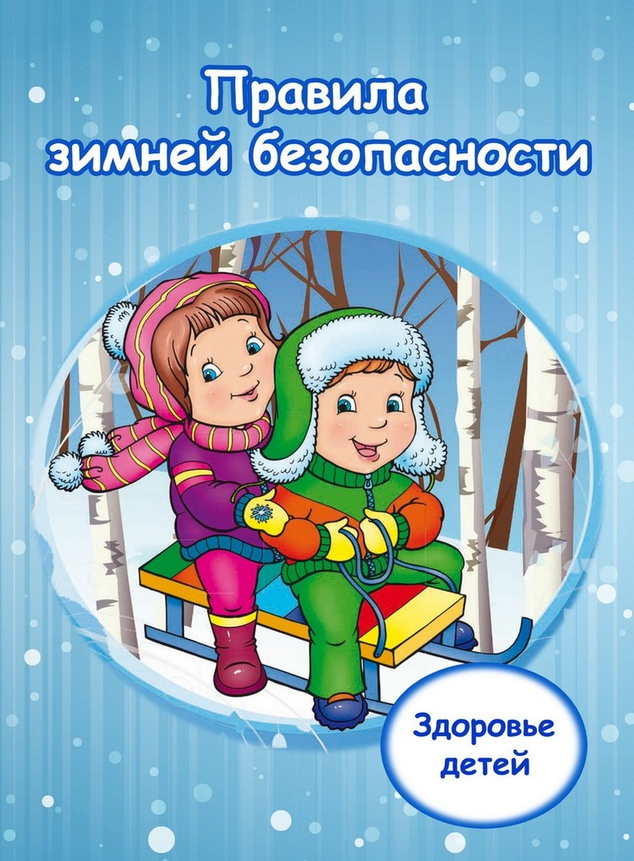
ПАМЯТКИ ДЛЯ РОДИТЕЛЕЙ

1.Правила безопасной прогулки:
- Наденьте ребенку шапку, шарф, варежки и застегните куртку, не выходя из дома, чтобы холодный воздух не проник под одежду.
- Если вы вместе с ним на улице, следите за тем, чтобы он не бегал и не толкал других детей, объясните ему, что можно получить травмы.
- Объясните, что при игре в снежки нельзя их бросать в голову.
- Не позволяйте детям строить снежные тоннели, которые могут обвалиться.
- Расскажите ребенку, что нельзя есть снег и грызть сосульки, а также облизывать металлические поверхности.
- Не позволяйте ему прыгать в сугроб, ведь под снегом могут быть разбитые бутылки, камни, мусор.

2. Безопасность при катании на санках:
- Прежде чем ребенок сядет на санки, проверьте, нет ли в них неисправностей. Если санки оснащены ремнями безопасности, то обязательно пристегните ребенка.
- Не разрешайте ребенку прыгать с трамплинов на санках, так как это может привести к травмам.
- Обязательно присматривайте за ребенком, когда он катается на санках. Если при катании ребенка на санках вам необходимо перейти дорогу, его необходимо высадить из санок. Не катайтесь с ребенком вместе на одних санках.
3. Безопасное катание на горках:
- Расскажите ребенку, что на горках нужно вести себя аккуратно и дисциплинированно, соблюдать очередь при спуске.
- Убедитесь в безопасности горки сами, перед катанием внимательно изучите местность. Проследите за тем, чтобы горку не перекрывали деревья, кусты, столбы уличного освещения или заборы.
- Катайте ребенка с маленьких пологих горок.
- Запретите ему кататься с горки стоя.
- Запретите ребенку кататься с горок, которые расположены рядом с дорогой, водоёмом.
- Научите малыша правильно падать: во время падения нужно стараться перевернуться на бок, согнув и поджав колени.
- Лучше всего катать ребенка с горок на тюбингах, надувных ватрушках, ледянках.
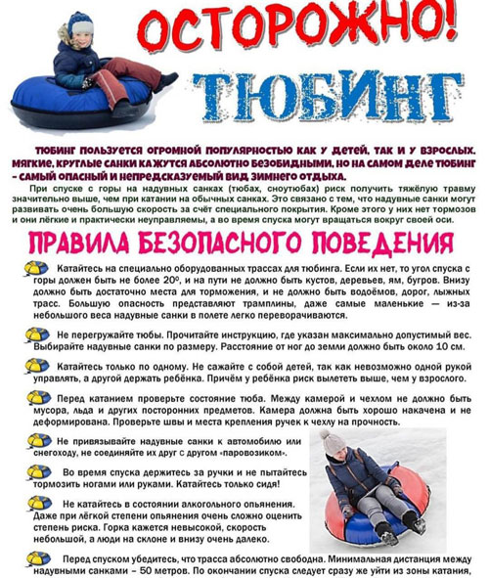

4. Правила безопасного поведения при гололеде:
- Подберите ребенку удобную, нескользящую обувь с подошвой на микропористой основе.
- Объясните, что необходимо смотреть под ноги, обходить замерзшие лужи, склоны, лестницы.
- Не позволяйте ребенку торопиться и бежать через проезжую часть, объясните, что машина на скользкой дороге не сможет остановиться сразу.
- Расскажите, что передвигаться нужно осторожно, наступая на всю подошву.
- Объясните ребенку, что во избежание падающей сосульки или обледенелой ветки нельзя ходить вблизи зданий и деревьев.
- Предупредите: если он поскользнется, необходимо присесть, чтобы снизить высоту падения и смягчить удар о землю, сгруппироваться и упасть на бок.
5. Правила безопасного поведения на льду:
- Объясните ребенку, что выходить на лед очень опасно, и расскажите об опасности игр на льду.
- Предупредите его, что нельзя подходить к водоемам и проверять прочность льда ударом ноги.
- Не играйте с ребенком на льду, подавая плохой пример, ведь дети копируют поведение родителей.
ПОМНИТЕ, что учить ребенка катанию на коньках нужно только на специально оборудованных ледовых площадках!
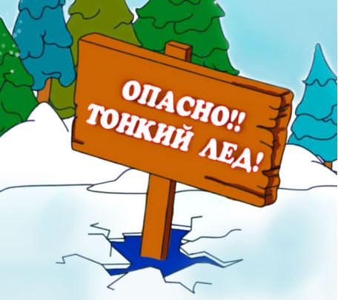
С приходом зимы и наступлением холодов на водоемах наблюдается становление ледового покрова. В это время выходить на его поверхность крайне опасно. Однако, каждый год многие люди пренебрегают мерами предосторожности и выходят на тонкий лёд, тем самым подвергая свою жизнь смертельной опасности.
Безопасным для одного человека считается лед толщиной не менее 7 см, пешие переправы считаются безопасными при толщине льда 15 см и более. Толщина льда на водоеме не везде одинакова, в устьях рек и притоках прочность льда ослаблена. Лед непрочен в местах быстрого течения, бьющих ключей, вблизи произрастания водной растительности. Чрезвычайно ненадежен лёд под снегом и сугробами. Прочность льда можно определить визуально: лёд голубого цвета – прочный; белого – прочность его в 2 раза меньше; серый, матово-белый или с желтоватым оттенком – лед ненадёжен.
Во избежание трагических случаев предупреждаем:
- Соблюдайте элементарные правила безопасности на льду, помните, безопасным лед считается при толщине не менее 12 см.
- Запрещается ходить по льду под мостами, рядом с любыми водными сооружениями, в местах впадения в водоем ручьев и рек.
- Ни в коем случае нельзя допускать выхода детей на лед.
Правила поведения на льду:
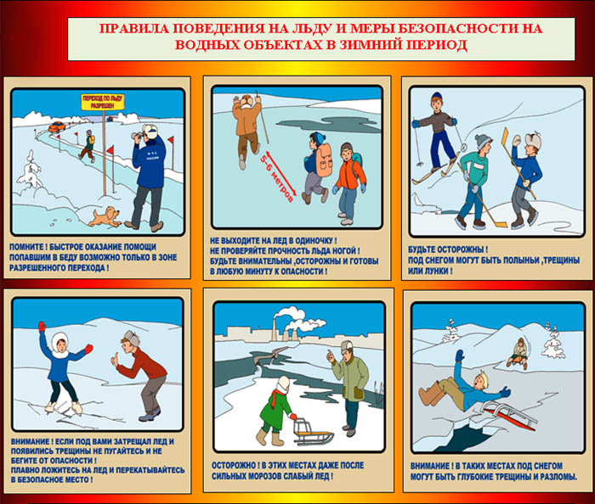
- Ни в коем случае нельзя выходить на лед в темное время суток и при плохой видимости (туман, снегопад, дождь).
Помните, что места для перехода и организованного отдыха специально обозначаются и постоянно контролируются, здесь ведется наблюдение за прочностью льда, а в случае возникновения опасности переход по льду закрывается.
- Безопаснее всего выходить на берег и спускаться в местах, где лед виден и не покрыт снегом.
- При вынужденном переходе водоема безопаснее всего придерживаться проторенных троп или идти по уже проложенной лыжне, или пользоваться ледовыми переправами. Но если их нет, надо перед тем, как спуститься на лед, очень внимательно осмотреться и наметить предстоящий маршрут.
- Замерший водоем лучше перейти на лыжах, при этом: крепления лыж должны быть расстегнуты, чтобы при необходимости их можно было сбросить; лыжные палки держите в руках, не накидывая петли на кисти рук.
- Если есть рюкзак или ранец, повесьте его на одно плечо, это позволит легко освободиться от груза в случае, если лед под вами провалился.
- Не выходите на лед в одиночку.
- Если Вы передвигаетесь группой, то двигаться нужно друг за другом, сохраняя интервал не менее 5 - 6 метров, также необходимо быть готовым оказать помощь товарищу.
- Внимательно слушайте и следите за тем, как ведет себя лед.
- Не приближайтесь к тем местам, где растут деревья, кусты, камыши, торчат коряги, где ручьи впадают в реки, происходит сброс теплых вод с промышленных предприятий. Здесь наиболее вероятно провалиться под лед.
- Не следует ходить рядом с трещинами или по участку льда, отделенному от основного массива несколькими трещинами.
- Необходимо быстро покинуть опасное место, если из пробитой лунки начинает бить фонтаном вода.
- Нельзя проверять прочность льда ударом ноги. Если после первого сильного удара поленом или лыжной палкой покажется хоть немного воды – это означает, что лед тонкий, по нему ходить нельзя. В этом случае немедленно отойти по своему же следу к берегу, скользящими шагами, не отрывая ног ото льда и расставив их на ширину плеч, чтобы нагрузка распределялась на большую площадь. Точно так же поступают при предостерегающем потрескивании льда и образовании в нем трещин.
- Выходя на лед, необходимо одеть легкую и теплую одежду, не стесняющую движение, а также обувь, без особых усилий снимающуюся с ног, и два полиэтиленовых пакета, а также следующее снаряжение: 2-3 метровый шест; веревка (не менее 15-25 метров); «спасалки» - это устройства, похожие на толстое шило и висящие на груди. Воткнув их в лёд, можно подтянуться и выбраться из воды.
7. Безопасность на дороге
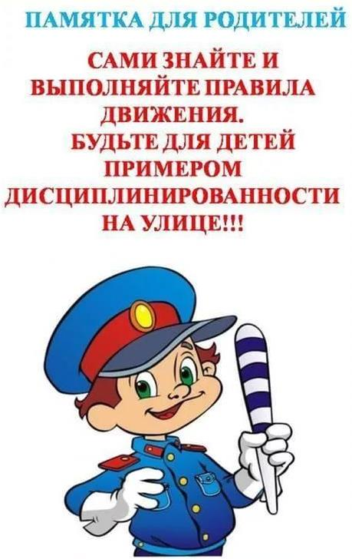
Для того чтобы детские шалости не были сопряжены с опасностью на зимних дорогах, родителям необходимо провести с детьми беседы о правилах безопасного поведения на дороге.
Главное правило поведения на дороге зимой — удвоенное внимание и повышенная осторожность!
Зимой день короче. Темнеет рано и очень быстро. В сумерках и в темноте значительно ухудшается видимость. В темноте легко ошибиться в определении расстояния как до едущего автомобиля, так и до неподвижных предметов. Часто близкие предметы кажутся далекими, а далекие — близкими. Случаются зрительные обманы: неподвижный предмет можно принять за движущийся, и наоборот. Поэтому в сумерках и темноте будьте особенно внимательны. Переходите только по пешеходным переходам.
А в случае их отсутствия — при переходе увеличьте безопасное расстояние до автомобиля. В снегопады заметно ухудшается видимость, появляются заносы, ограничивается и затрудняется движение пешеходов и транспорта. Снег залепляет глаза пешеходам и мешает обзору дороги. Для водителя видимость на дороге тоже ухудшается. В городах улицы посыпают специальными веществами, чтобы не образовывался снежный накат. В результате даже в умеренный мороз проезжая часть может быть покрыта снежно-водяной кашей, которую в виде взвеси поднимают в воздух колеса проезжающего транспорта. Взвесь оседает на ветровых стеклах автомобилей, мешая водителям следить за дорожной обстановкой. В такой ситуации водителю еще сложнее заметить пешехода! Яркое солнце, как ни странно, тоже помеха. Яркое солнце и белый снег создают эффект бликов, человек как бы «ослепляется». Поэтому нужно быть крайне внимательным. В снежный накат или гололед повышается вероятность заноса автомобиля, и, самое главное — непредсказуемо удлиняется тормозной путь. Поэтому обычное (летнее) безопасное для перехода расстояние до машины нужно увеличить в несколько раз. В оттепель на улице появляются коварные лужи, под которыми скрывается лед. Дорога становится очень скользкой! Поэтому при переходе через проезжую часть лучше подождать, пока не будет проезжающих машин. Ни в коем случае не бежать через проезжую часть, даже на переходе! Переходить только шагом и быть внимательным.
Помните: жизнь и здоровье ваших детей - в ваших руках!
